INFORMACJA PRASOWA
Gdańsk, 25 września 2023 r.

Ponad 40 proc. Polaków spodziewa się wzrostu bezrobocia. To mniej niż przed rokiem, ale…

Coraz mniej respondentów spodziewa się pogorszenia sytuacji gospodarczej w Polsce. Rośnie też odsetek osób, które deklarują, że są w stanie oszczędzać z bieżących dochodów.

Tak optymistyczne wyniki znalazły się w najnowszej edycji badania „Sytuacja na rynku consumer finance”, opracowywanego co kwartał przez Związek Przedsiębiorstw Finansowych w Polsce (ZPF) oraz Instytut Rozwoju Gospodarczego Szkoły Głównej Handlowej (IRG SGH).

- Nastroje konsumentów są w trendzie wzrostowym. Jednak utrzymanie go nie jest przesądzone - wskazuje dr Sławomir Dudek, ekonomista SGH i współautor badania.

Maleją obawy przed bezrobociem. Ale „daleko nam do poziomów, gdy koniunktura była bardzo dobra”

W edycji badania zrealizowanej w trzecim kwartale 2023 r. uwagę zwraca m.in. spadek liczby respondentów oczekujących wzrostu bezrobocia w kolejnych miesiącach. Takiego scenariusza obawia się 42 proc. ankietowanych, podczas gdy w drugim kwartale ich odsetek sięgnął 53 proc.,
a przed rokiem - 60 proc.

- Stopa bezrobocia w Polsce utrzymuje się na poziomie około 5 proc. Oznacza to, że pomimo obaw związanych ze spowolnieniem gospodarczym mamy jeden z najniższych wskaźników bezrobocia
w Europie - mówi Marcin Czugan, prezes ZPF. - Pewność utrzymania miejsc pracy wpływa też na poprawę ocen sytuacji finansowej gospodarstw domowych - dodaje.

Widać to m.in. w danych poświęconych obsłudze zobowiązań finansowych. Według badania 55 proc. respondentów spodziewa się, że terminowa spłata zobowiązań (np. rat kredytów i pożyczek) nie będzie sprawiać im problemów. Przed rokiem odsetek optymistów w tym zakresie wynosił 47 proc.

Dodatkowo, lepsze nastroje wśród Polaków potwierdza również fakt, iż 55 proc. ankietowanych deklaruje, że ma nadwyżki finansowe i jest w stanie oszczędzać z bieżących dochodów - ich odsetek wzrósł o 4,5 pkt. proc. r/r.

Wśród powodów wzrostu optymizmu konsumentów dr Sławomir Dudek wskazuje m.in. doniesienia
o spadku inflacji oraz analizy mówiące o tym, że spowolnienie gospodarcze w tym roku może nie być tak głębokie, jak pierwotnie prognozowano.

- Z drugiej strony daleko nam do poziomów, gdy koniunktura była bardzo dobra - zauważa ekonomista.

Barometr Rynku Consumer Finance w górę. Co to oznacza?

Efektem badania ZPF i IRG SGH jest Barometr Rynku Consumer Finance (BRCF). W trzecim kwartale wartość tego wskaźnika wyniosła 97 pkt. Oznacza to, że wzrósł on o 2,7 pkt. k/k. To jednocześnie czwarty kwartał z rzędu, gdy odczyty BRCF idą w górę.

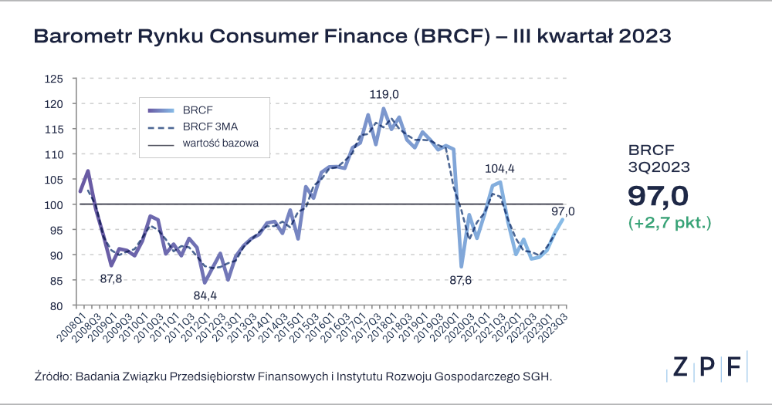

Należy jednak zwrócić uwagę, że chociaż widać wyraźny trend wzrostowy, to jednak wartość barometru pozostaje na poziomie poniżej 100 pkt. Tymczasem w okresie przed pandemią przekraczała ona nawet 110 pkt.

Barometr Rynku Consumer Finance - o projekcie

„Sytuacja na rynku consumer finance” to badanie realizowane od 2006 r. w odstępach kwartalnych przez ZPF oraz IRG SGH. Jest prowadzone za pomocą ankiety badawczej metodą testu koniunktury.

Efektem badania jest m.in. wskaźnik BRCF - pokazuje on aktualne nastroje konsumentów, pozwalające przewidywać m.in. ich skłonność do zaciągania nowych zobowiązań.

Jeżeli chcielibyście Państwo uzyskać dodatkowy komentarz ekspertów ZPF, prosimy o kontakt na adres: media@zpf.pl.

***

Związek Przedsiębiorstw Finansowych w Polsce to organizacja pracodawców w branży finansowej.
W skład ZPF wchodzi obecnie blisko 100 podmiotów reprezentujących najważniejsze sektory rynku. To m.in. banki, ubezpieczyciele, instytucje pożyczkowe, biura informacji gospodarczej, pośrednicy finansowi, podmioty zarządzające wierzytelnościami, organizatorzy crowdfundingu udziałowego.

Od ponad 20 lat ZPF działa na rzecz rozwoju rynku finansowego w Polsce i podnoszenia standardów etycznych w branży. ZPF występuje aktywnie jako partner społeczny w polskich i unijnych procesach legislacyjnych. ZPF należy do Rady Rozwoju Rynku Finansowego, powołanej przez Ministra Finansów Rzeczypospolitej Polskiej, a także reprezentuje polskie instytucje finansowe w UE.

ZPF ma w swoim dorobku badawczym kilkaset raportów branżowych. Organizuje kongresy, szkolenia
i wiele innych projektów dla przedstawicieli branży finansowej.

Prezesem ZPF jest Marcin Czugan, radca prawny. W latach 2015-2017 przewodniczył Komitetowi Prawno-Politycznemu EUROFINAS (European Federation of Finance House Associations) w Brukseli, największej organizacji zrzeszającej kredytodawców kredytu konsumenckiego w Europie. Obecnie wchodzi również
w skład jej zarządu.

http://www.linkedin.com/company/zpf

